基于语义的矿山多模型建模方法
李江^{1,2}；肖旸旸¹，花卫华¹，刘修国¹

- 中国地质大学（武汉）信息工程学院，湖北 武汉 430074；2.湖北省国土资源厅信息中心 湖北 武汉 430071 ）
摘 要：矿山三维模型的构建方法复杂且多样，其应用范围也因需求的不同而具备多层次性的特点，本文以矿山地质过程和矿山三维建模算法为基础，提出了矿山建模的语义三维尺度概念，对语义环境下矿山空间多模型建模理论进行了探讨，以矿体品位模型为例，描述了基于语义的矿山多模型建模过程和方法。
关键词：矿山；语义；多模型；建模方法
Research Approach and Methods for Multiple Sequence of Three-dimensional Models of Mine Based on Semantics
LI Jiang^{1,2}，XIAO Yangyang, HUA Weihua ,LIU Xiu-guo¹ ，
(1.School of Information Engineering, China University of Geosciences, Wuhan 430074,China;
2. Information Center of Department of Land and Resources of Hubei Provience , Wuhan 430071,China)
Abstract: The theory and approach of three-dimensional geological modeling are complex and diverse,the application for the model have multi-scale character due to the different needs.In consideration of the basis features of semantics，geostatistics，mineral deposits and three-dimensional modeling process ，This dissertation provides a three-dimensional semantic-scale modeling concept and the theory of multiple sequences of three-dimensional models based on semantic . Taking the modeling of stratified and non-stratified geographical object as examples, the paper described the process of multiple sequences of three-dimensional models based on semantics.
Key words: mine; multiple sequences of three-dimensional models; semantics ; approach;

1引言
矿山三维模型是采取一定数据结构与表达方式建立的反映矿床地质结构特征的数学模型 ^{[1-3]}。矿山企业在开采过程的各阶段对矿山三维模型的应用有不同层次的需求，如矿产资源评价、矿石品位和矿体厚度波动预测、储量精确估算等，这就要求所建立的矿山三维模型具备多尺度、多层次的数据基础，传统矿山三维模型的单一建模方式显然无法满足这一需求。本文在地理信息空间尺度的基础上，结合矿山地质过程和三维建模算法，提出了基于语义的矿山多模型构建原理和方法，为解决矿山企业对矿山模型多层次需求提供了理论基础和实现依据。

2矿山三维建模技术与关键算法

收稿日期：
通信作者：李江（1968-），男，江西宁都人，博士研究生，高级工程师，主要从事GIS科研和应用研究。E-mail:ls8583@sina.com。
矿山三维建模的研究方向以数据模型和建模方法为主。数据结构包括基于面的数据模型、
基于体的数据模型和面-体混合数据模型等三种类型，侯卫生（2007）、张宝一（2007）等对这
些数据模型进行了比较完整的归纳及总结^{[4-5]}。在以层状和非层状矿体为区分的建模方法上，朱良峰（2004）、陈国良（2009）以钻孔和剖面数据为基础提出了以“钻孔-层面模型”方法构建层状地质体三维模型^{[6,7]}，李江、刘修国（2014）^{[8]}提出了地层与断层无缝集成的构模方法，刘海英（2009）、孟祥宾（2010）、杨利荣（2013）等对基于勘探剖面构建非层状三维模型的方法进行了探讨和研究^{[9-11]}。
空间插值计算是通过已知空间数据按照一定规则估算或预测未知空间数据值的过程^{[12]}。在众多的插值算法中，克里格估值法依据其线性、无偏、最优估计的特点，在矿山建模过程的矿体表面生成、块体品位计算等方面得以广泛应用。在采样数据密集的情况下，克里格算法能得到较好的插值结果，但在采样数据稀疏时，该算法显示出较强的平滑效应，对矿体厚度和品位等地质变量的波动性难以做出较精确的估算，张新宇（2006）^{[13]} 、李章林（2008）^{[14]} 、刘修国（2013）^{[15]}等均对克里格估值局部精确但整体不确定的特点做了有关描述。随机模拟算法是克里格算法的一个分支，该算法综合考虑了整体统计性质和估值结果的空间相关性，能够更完好的再现真实数据的空间分布，有效的解决克里格算法中的平滑效应，但随机模拟算法的每次计算过程都是数据真实分布的一次实现，如何对模拟结果的结果正确取值并做出判断，是模拟算法需要解决的问题。
克里格估值与模拟算法尽管都属于地质统计学范畴，但原理并不相同。模拟计算的一次结果是对真实数据同构的随机函数的一次特定实现，两者相同的数学期望及二阶矩，且在已知点取值相同。估值则是利用无偏性和估值误差方差最小的特性，计算各估值点权重并完成对待估点的插值，从LUO(1998) ^{[16]} ，赵彦锋（2010）^{[17]} 的相关文献可推导出两者间的数学联系：
（1）
其中，z_{sc} (x_{m}) 为待估点x_{m}处的模拟值，为该处的克里格估值， 为x_{m}处的克里格误差方差，l_{m}为随机数。由（1）式可知，每个插值点的模拟值等于该点克里格估值加上一个随机偏差，该随机偏差为该点的克里格误差均方差与一个随机数的乘积，同时，模拟值的数学期望等于估值的数学期望与随机偏差的数学期望之和，当随机偏差的数学期望为0时，也就是当模拟次数增加时，模拟值的均值将趋近于克里格估值。

3基于语义的矿山多模型构建方法

3.1矿山建模语义三维尺度体系结构
尺度是人们对客观事物进行度量和界定的规范及标准，地理信息抽象与详细程度的表征依托时间、空间、语义三方面进行规范，即时间尺度、空间尺度和语义尺度^{[18-20]}。语义尺度以语义分辨率为层次内涵，相对于时间尺度和空间尺度，矿山模型更易于利用其语义尺度的多层次性提高多模型构建的效率和和灵活性，语义尺度的多层次性表现在以下三个方面：
- 矿山地质过程中地学认知的多层次性
矿山地质过程分为地质勘查和矿山开采两个部分，随着矿山地质过程的展开，矿山数据逐渐累积并完善，依据不同粒度的矿山数据构建矿山多模型的过程也就是矿山空间的认知过程，因此，矿山多模型的构建过程表现出阶段性和多层次性。
- 矿山三维模型需求的多层次性
矿山勘查设计、施工管理等各部门对矿山三维模型有着不同的应用需求。矿产资源潜力评价、生产计划的制定、配矿比例和精细采挖等不同需求，都需要匹配不同粒度矿山三维模型。
- 建模算法的多层次性
由上节内容可知，根据建模过程中空间数据质量的不同，依据不同的空间插值算法，可构建适合不同用途的矿山三维模型，因此，建模过程中算法的选择同样具有多层次性。
本文以矿山生产目的、矿山地质过程、矿山三维构模算法的选取为基础提出了矿山建模语义三维尺度体系结构---过程语义、目标语义、算法语义。其表征如图2所示。

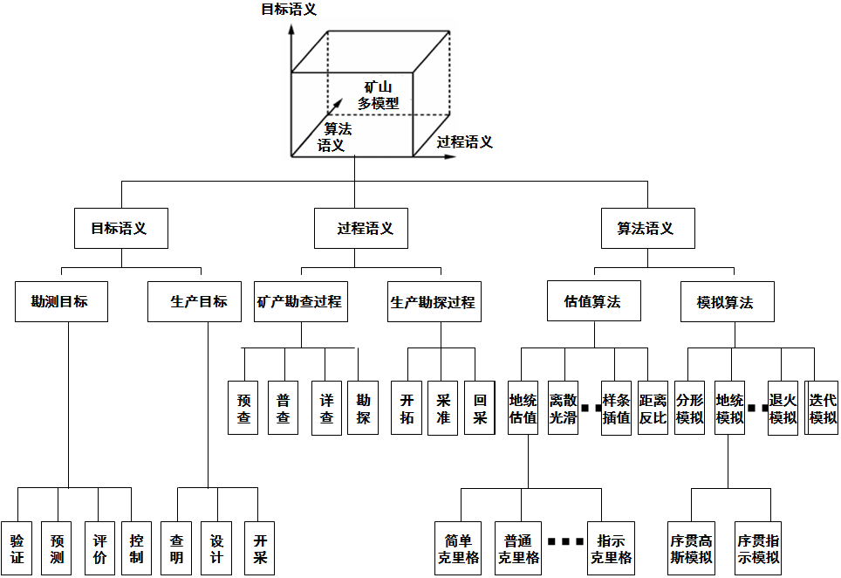

图1矿山模型语义三维尺度体系结构

3.2语义三维尺度下的矿山多模型序列原理
根据语义三维尺度中各语义的定义与关系，确定矿山多模型建模序列。过程语义在矿产勘查阶段主要研究矿体的赋存规律（形状、产状、品位）和变化特征，与勘测目标语义中的预测、评价和控制相对应，需要构建符合地质规律的矿山三维模型，此时的算法语义层次应采用具有多解性的模拟算法，利用稀疏采样数据对矿层高程、矿种品位等空间数据进行的多次模拟计算，建立可反映矿山全局地质现象的矿山三维模型。在生产勘探阶段，过程语义定义为深入了解矿床构造和精确估算矿产储量，与生产目标中的查明、设计和开采等语义划分相对应，此时需要三维模型具有较高的精度，算法语义层次应选择无偏及误差最小的估值算法，利用丰富的采样数据构建精细的矿山三维模型以满足矿山需要。
根据以上定义将矿山三维多模型序列MS3DMODEL（Multiple Sequence of Three Dimensional Models of Mine）分为6个层次，每个层次由语义三维尺度体系中不同的语义粒度组成，各层次矿山模型代表矿山不同的抽象程度。随着语义层次的增加，矿山三维模型呈现由全局性到精确性的渐进过程。表一为矿山三维多模型序列语义对应表。
矿山三维多模型序列  MS3DMODEL | 目标语义  Object Semantic |  | 过程语义  Procedure Semantic |  | 算法语义  Interpolation Semantic
矿山三维多模型序列  MS3DMODEL | 语义粒度 | 语义内涵 | 语义粒度 | 语义内涵 | 语义粒度 | 语义内涵
MS3DMODEL1 | O-SEM1 | 预测 | P-SEM1 | 普查 | SGS-SEM1 | 模拟算法
MS3DMODEL2 | O-SEM2 | 评价 | P-SEM2 | 详查 | SGS-SEM2 | 模拟算法
MS3DMODEL3 | O-SEM3 | 控制 | P-SEM3 | 勘探 | SGS-SEM3 | 模拟算法
MS3DMODEL4 | O-SEM4 | 查明 | P-SEM4 | 开拓 | SGS-SEM4 | 模拟算法
MS3DMODEL5 | O-SEM5 | 设计 | P-SEM5 | 采准 | KRI-SEM1 | 估值算法
MS3DMODEL6 | O-SEM6 | 生产 | P-SEM6 | 回采 | KRI-SEM1 | 估值算法
表1 矿山三维多模型序列模型结构

3.3置信度约束下模拟算法语义粒度的量化表达
矿山三维多模型序列中，各层次模型有着相对应的语义粒度。对于算法语义粒度来说，模拟算法的每次模拟都是矿山模型的一次真实实现，但每次模拟的结果之间存在一定差异，如仅利用单次模拟结果构造矿山模型，矿体的赋存规律将无法得到真实反映，由上节公式（1）可知，当模拟计算次数无限增加时，模拟值的数学期望将趋近于克里格估值。因此，利用多次模拟结果平均值建立矿体模型不仅能反映数据的平均趋势，再现矿体的空间分布规律，也可避免平滑效应的产生，较为准确的反映矿体的真实数值模型，同时，随着语义层次的增加和矿体采样数据的由疏到密过程，逐渐增加模拟插值的次数，所建立的矿山三维模型将表现出建模精度逐渐增加的特点，这一点也正与矿山三维多模型序列的层次定义相符合。
如何建立模拟次数与语义层次的联系，亦即如何根据多模型序列的语义粒度决定每次模拟计算的次数，考虑到模拟算法数据服从正态分布的特点，本文提出以置信度为约束的模拟算法语义粒度的量化表达方式。即以模拟和克里格估值分别定义为近似值和真值，以两者置信区间估计的置信度的变化作为模拟算法语义粒度的判断依据，根据模拟计算平均值的数学期望趋近克里格估值的特点可知，当置信度 α值固定且模拟次数增加时，模拟平均值落在置信水平为1- α的置信区间内的几率越大，当模拟次数固定 α值增加时，模拟平均值落在置信水平为1- α的置信区间内的几率越小。因此对于多模型序列MS3DMODELi（i=1,2,3,4），对各语义层次预定义相对应的置信度α并以此为约束值，模拟算法语义粒度SGS-SEMi中，i值逐渐增大，相应的α也同样逐渐增大，由各语义粒度不同的α值，即可确定该语义层次的模拟次数。
在根据置信度确定模拟次数的算法实现时，对各未知点进行模拟的平均值总体X来说符合正态分布特点，亦即，其中为区间估计的真值，该处定义为未知点的克里格估值，此时为已知值而方差为未知值，因此置信度的区间估计过程可由假设检验中的显著性检验相关算法得以实现，以下为证明过程:
设是采用序贯算法对未知点X进行n次模拟后平均值的取值范围，为未知点X的克里格估值，设置信水平为1- α，有：
（2）
定义为对未知点X进行n次模拟后平均值，考虑显著性水平α的双边检验，，分别为接受域和拒绝域，由公式（2）可得：
（3）
（4）
故拒绝域为或，接受域为，因此，显著性检验可通过置信水平为1- α的置信区间，观察区间内是否包含，如果包含则接受，否则拒绝。
通过以上证明可知，置信区间的判定与显著性水平检验具有相互转换的关系，置信度α与显著水平α在对模拟次数的判定上具有相同的意义。以下为根据置信度计算计算模拟次数SimCount的算法实现，显著性检验采用基于成对数据检验的T检验法。
Step1：根据多模型序列层次选择模拟算法语义粒度SGS-SEMi（i=1,2,3,4），根据i值不同，选择对应的不同置信度α_{i}值，（i=1,2,3,4且α₁<α₂<α₃<α₄）。
Step2：随机选取M个未知点，对M个未知点进行克里格估值计算，记录其估值结果为（y₁,……,y_{m}）， 因T检验法适用于小样品检验，且样品数大于45时其统计量分布近似于标准正态分布，因此M取值需小于45。
Step3：对SimCount设置初始模拟次数N（N>=2）。
Step4：对M个未知点进行SimCount次模拟计算，记录其估模拟计算的平均结果为（x₁,……,x_{m}）。
Step5：利用 t检验法对模拟和平均估值组成的数据组（x₁, y₁）, （x₂, y₂）,….. ,（x_{m}, y_{m}）进行显著性水平为α_{i}的显著性检验，当│t│值落在拒绝域中时，令SimCount=SimCount+1并返回到Step4,否则进入下一步。
Step6：将模拟次数SimCount赋予相应的算法语义粒度SGS-SEMi（i=1,2,3,4）。

3.4矿山品位多模型构建方法
在基于语义的矿山多模型建模原理基础上，以矿体品位多模型建模过程为例，描述了矿山多模型的建模步骤和方法。通常的品位模型构建方式包括剖面分组、表面拟合、体元剖分、插值计算等建模步骤，基于语义的品位多模型在此基础上增加了语义层次判断，置信度约束计算、模拟插值等过程。以下为建模流程与图例
Step1：数据处理。对钻孔数据、地质剖面数据、解释地震数据等不同类型和不同精度的原始数据进行整理入库工作，生成勘探剖面图。
Step2：矿体圈定。根据地质矿产勘查工业矿体圈定规范对矿石类型和矿石品级进行判断，依据地质规律并结合矿体特征、矿化规律、控矿因素和勘探工程间距进行矿体连接。
Step3：剖面数据准备与剖面轮廓对应。在勘探剖面图上提取矿体圈定后的轮廓数据，建立剖面分组和轮廓对应关系。
Step4：矿体实体轮廓构建。按照矿体趋势，利用轮廓线重构技术采用三角网构建形成三维矿体实体模型。
Step5：矿体块体模型构建。利用块体剖分方法将实体模型划分为规则矿体块体模型。
Step6：采样与预处理。通过矿样组合划分，消除样品因长度不均造成品位不均匀分布。
Step7：变差函数分析。利用变差函数理论对样品组合后品位数据进行分析并确定理论变差函数参数。
Step8：多模型序列判断。根据过程或目标语义层次确定多模型序列，当MS3DMODELi(i=5,6)时，算法语义粒度为克里格估值计算，跳转到Step9进行克里格估值。当MS3DMODELi(i=1,2,3,4)时，算法语义粒度为模拟算法，根据该语义层次置信度α，利用3.3节算法计算模拟次数SimCount。
Step9：插值计算矿体品位多模型。利用矿体品位变差函数参数对矿体块体模型进行插值计算。对于克里格估值，根据品位区域化变量特征选择普通克里格、泛克里格、指示克里格等算法生成该语义层次品位模型。对于模拟算法，利用序贯高斯模拟、序贯指示模拟等算法根据Step8生成的SimCount，多次模拟计算后取其平均值，与Step5的块体模型约束后生成该语义层次品位模型。
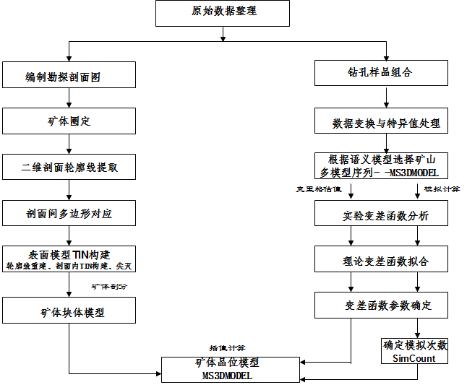
图2矿山矿体品位多模型构建方法

4应用实例与结果分析
基于上述理论和方法, 本文以iExploration-EM（资源量估算与三维建模系统）作为矿体三维模型构建平台，以Sgems和Matlab作为模拟和统计分析软件，根据某多金属矿床的地质普查、勘探报告及生产采准过程中的加密钻孔数据，以CU元素为研究对象，建立了矿体三维品位多模型序列，并对结果进行分析。
试验矿区是一座以铜、硫为主, 共生钼、铁、锌, 伴生金、银等多种稀有元素的大型综合性矿床，主要矿体产状有似层状、豆荚状、透镜状、带状及席状五种类型。研究区域长1800m，宽800m，深800m，含矿体3个，勘探线20条，沿勘探线分布的钻孔159个，我们将研究区域划分为90×40×100的栅格，每个栅格块体的大小为20m×20m×8m。根据语义尺度下多模型序列定义，普查、勘探、采准语义分别对应为MS3DMODEL1、MS3DMODEL3，MS3DMODEL5建模序列，算法语义为模拟算法和估值算法。现定义模拟算法置信度 αi=0.005,0.01,0.05,0.1 。根据3.4节矿体品位多模型构建方法，计算可知MS3DMODEL1、MS3DMODEL3对应SimCount即模拟次数值分别为5和12，图3为采用Sgems序贯高斯模块生成的模拟计算结果图和在iExploration-EM环境下利用普通克里格方法生成的矿体品位三维模型。
图4和图5分别从频率直方图和变差函数角度将CU品位多模型与实测数据进行比较。由图4可知，由模拟算法生成的MS3DMODEL1和MS3DMODEL3模型与矿体的真实数据在频率分布上基本保持一致，而由克里格估值生成的MS3DMODEL5模型频率分布较集中，显示了模拟算法生成的矿体模型能较好的体现真实矿体的品位波动性。由图5可知，MS3DMODEL1和MS3DMODEL3模型的变差函数曲线变化趋势与真实数据基本吻合，能较好地反映CU品位的空间变异性，而MS3DMODEL5模型的变差函数曲线平滑效果较明显。

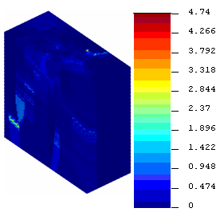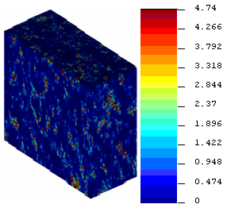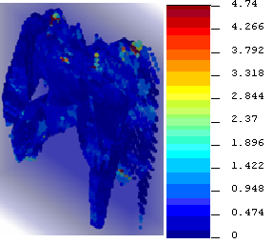
MS3DMODEL1 MS3DMODEL3 MS3DMODEL5
图3矿体品位模拟结果与克里格估值图
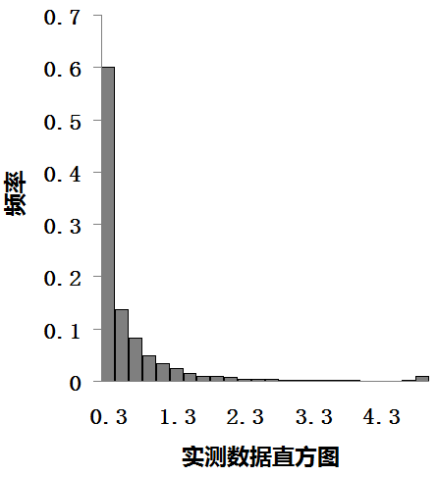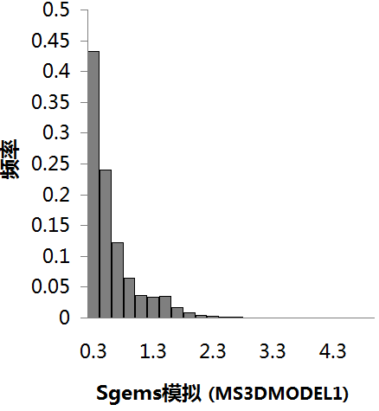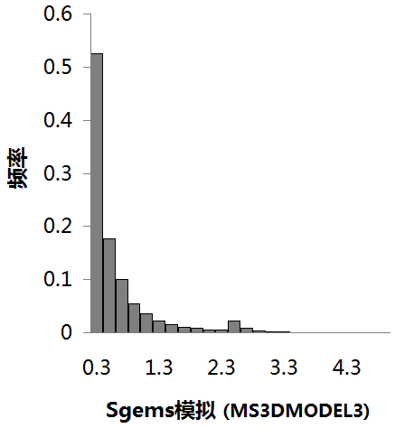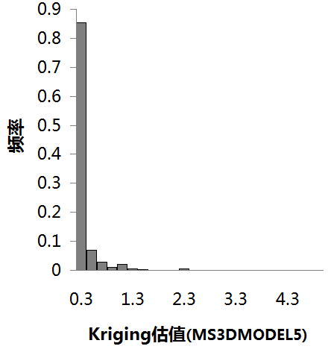
图4 CU品位多模型频率直方图对比
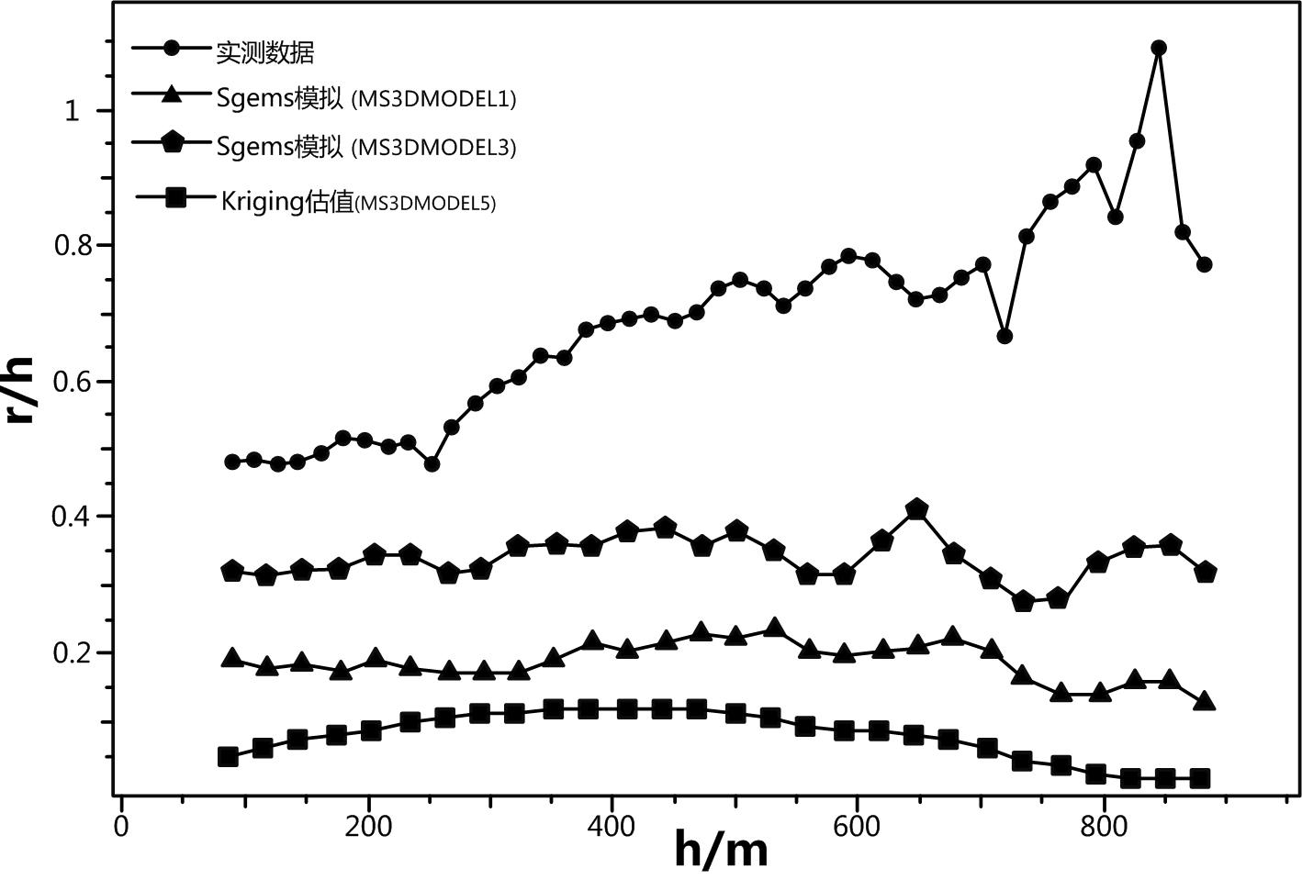
图5 CU品位多模型变差函数对比

为比较矿山多模型在插值计算过程中数据精度的变化过程，在3个矿体中任意选取5个点，各点在不同模型中的插值数据如表2所示。通过表可知，随着语义层次的递进过程亦即模拟次数的增加，模拟结果的平均值逐渐趋近于克里格插值计算结果。

位置 | MS3DMODEL1 | MS3DMODEL3 | MS3DMODEL5
1（3号矿体） | 0.697326 | 0.769125 | 0.752330
2（3号矿体） | 1.385923 | 1.276569 | 1.205338
3（2号矿体） | 0.739348 | 1.067521 | 1.048870
4（1号矿体） | 0.951841 | 0.642039 | 0.649303
5（1号矿体） | 0.804233 | 0.642163 | 0.613120
表2 CU品位多模型插值比较表

5结 论
本文在矿山建模语义三维尺度体系结构的基础上，提出了基于语义的矿山多模型构建原理和方法，利用某矿区不同地质阶段的勘查数据和资料构建了不同语义下的矿山多模型序列。通过频率直方图、变差函数图以及任意插值点数据精度的比较可知，依据不同语义建立的矿山多模型序列，能够分别体现矿体全局性、品位空间相关性和插值精度逐渐增强等特点，在矿山开采过程的不同阶段满足矿山企业对矿山三维模型的多层次需求。同时，通过置信度参数的设置实现了对模拟计算的约束过程，建立了矿山多模型序列之间空间性和精确性的渐进联系。

